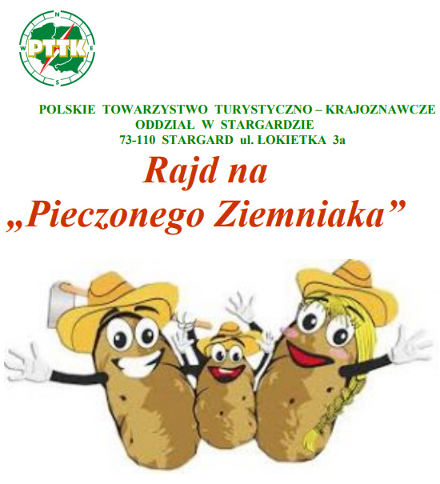

23 października 2021

Dnia 23 października 2021 roku (sobota) odbędzie się Rajd na „Pieczonego Ziemniaka”.
Szkolne Koło Krajoznawczo - Turystyczne przy współpracy z PTTK oddział w Stargardzie, serdecznie zaprasza wszystkich chętnych do wzięcia udziału w wyprawie.
Organizacja:
- zbiórka o godz. 9:00 na parkingu przy „Biedronce” na ul. Szczecińskiej,
- trasa piesza ok. 12 km: Stargard ul. Szczecińska (parking przy „Biedronce”) – Pszczelnik –
drogi polne – Lipnik – Kunowo
- powrót autobusem nr 35 z przystanku Kunowo - kościół godz. 14.32
- UCZESTNICY WE WŁASNYM ZAKRESIE ZAKUPUJĄ BILETY MPK
Warunki uczestnictwa:
- klasy 1-3 zgłoszenie chęci udziału oraz wniesienie opłaty 10,00 zł do 20.10.2021 (środa),
do p. A. Szymańskiej, ul. Twardowskiego 2, s. 24 - sala zielona
- klasy 4-8 zgłoszenie chęci udziału oraz wniesienie opłaty 10,00 zł do 20.10.2021 (środa),
do p. A. Makowskiej, ul. Armii Krajowej 1, świetlica szkolna
Cele rajdu:
- poznanie historii, kultury, zabytków i walorów Ziemi Stargardzkiej
- promocja turystyki, krajoznawstwa i rekreacji
- towarzyskie spotkanie na szlakach turystycznych
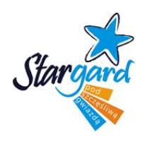
Świadczenia - w ramach wpisowego uczestnicy otrzymują:
- potwierdzenie punktów do odznak turystyki kwalifikowanej
- pamiątkowa wklejka - dla osób prowadzących książeczkę OPT
- okolicznościowy breloczek
- turystyczny posiłek
Zapraszam, Agnieszka Szymańska

